Nama : Alan Frefansa
NPM : 23020006
Kelas : 6SI_P1
Tugas : 5 (OOP_dart)

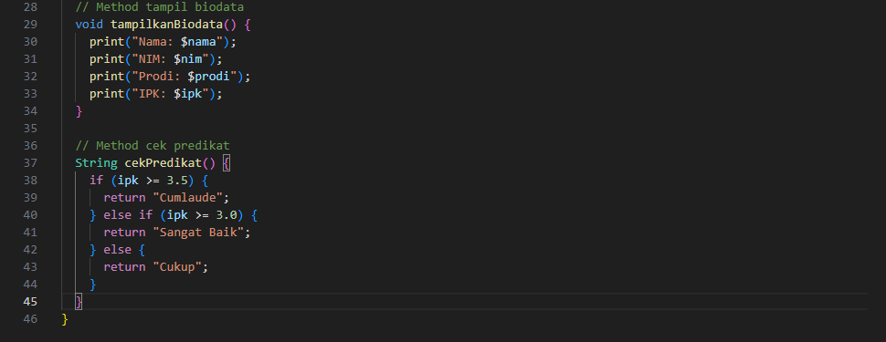
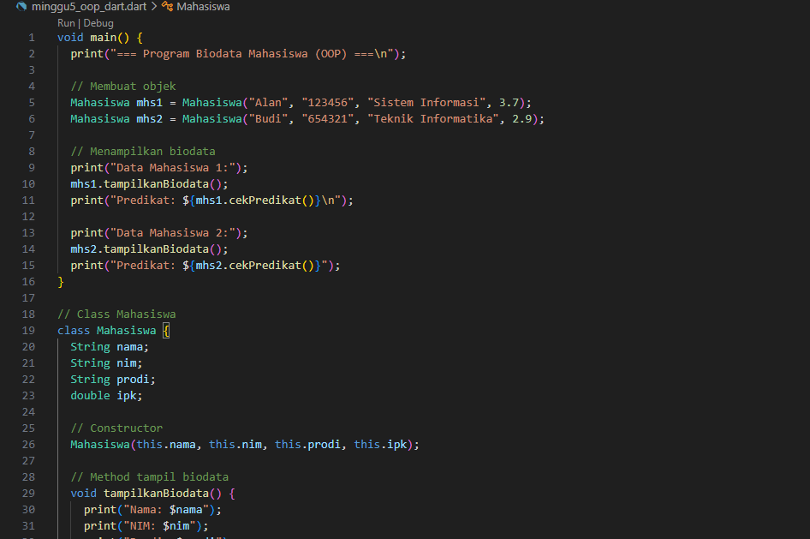
- Koding
- Ouput
